# **КИЇВСЬКИЙ НАЦІОНАЛЬНИЙ УНІВЕРСИТЕТ імені**

# **ТАРАСА ШЕВЧЕНКА**



## **ФАКУЛЬТЕТ ІНФОРМАЦІЙНИХ ТЕХНОЛОГІЙ**

**Кафедра прикладних інформаційних систем**

**Звіт до лабораторної роботи №3**

# **з курсу**

**«Системний аналіз та теорія прийняття рішень»**

*Студента 3 курсу*

*групи ПП-31 спеціальності 122 «Комп'ютерні науки» ОП «Прикладне програмування»*

Момотюка Михайла Тарасовича

*Викладач:*

Плескач В.Л.

Білий Р.О

## **Київ – 2023**

**Тема роботи:** Прийняття рішення в умовах ризиків (дерево прийняття рішень).

**Мета роботи:** Дослідити методи прийняття рішення в умовах ризиків і напрацювати навички пошуку раціональних рішень в умовах ризику з використанням пакета MS Excel, вміти запрограмувати рішення.

**Завдання:**

Task_5:



Task_12:

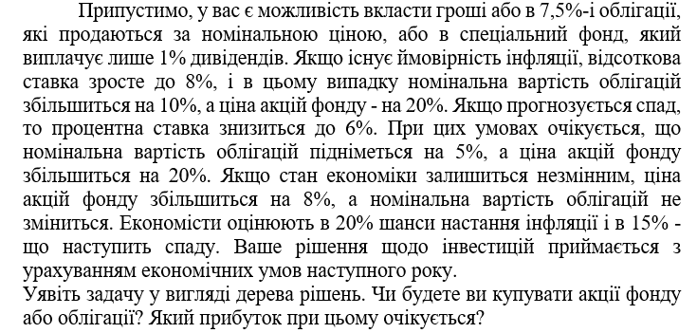

**Хід роботи**

Task_5:

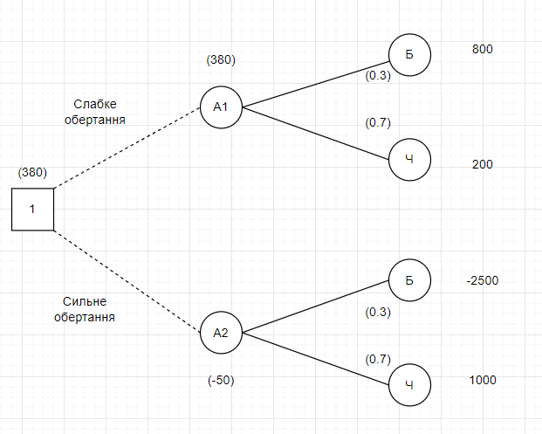

Чистий дохід, що отримується в разі вибору альтернативи A1:  
M(A1) = 0.3 * 800 + 0.7 * 200 = 380

Чистий дохід, що отримується в разі вибору альтернативи A2:  
M(A2) = 0.3 * - 2500 + 0.7 * 100 = -50

В альтернативі А1 завжди перемагаємо, тому приймаємо рішення слабо крутити колесо.

**Лістинг програми:**

import openpyxl  
import numpy as np  
  
  
def get_matrix_from_sheet(sheet):  
 matrix = []  
  
 for row in sheet.iter_rows(values_only=True):  
 matrix.append(row)  
  
 return np.array(matrix)  
  
  
def find_alternative_values(workbook):  
 awards_matrix = get_matrix_from_sheet(workbook.worksheets[0])  
 chances_matrix = get_matrix_from_sheet(workbook.worksheets[1])  
  
 num_rows = awards_matrix.shape[0]  
 num_columns = awards_matrix.shape[1]  
  
 alternative_values = np.zeros(num_rows)  
  
 for row in range(num_rows):  
 total_sum = 0  
  
 for column in range(num_columns):  
 total_sum += awards_matrix[row, column] * chances_matrix[0, column]  
  
 alternative_values[row] = total_sum  
  
 return alternative_values  
  
  
file_path = 'lab3_5.xlsx'  
  
try:  
 workbook = openpyxl.load_workbook(file_path)  
except FileNotFoundError:  
 print(f"Файл '{file_path}' не знайдено.")  
 exit()  
alternative_values = find_alternative_values(workbook)  
max_index = np.argmax(alternative_values)  
  
print(alternative_values)  
print(f'Очікуваний дохід за більший для альтернативи A{max_index + 1}: {alternative_values[max_index]}')  
  
workbook.close()

Результат:

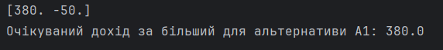

Task_12:

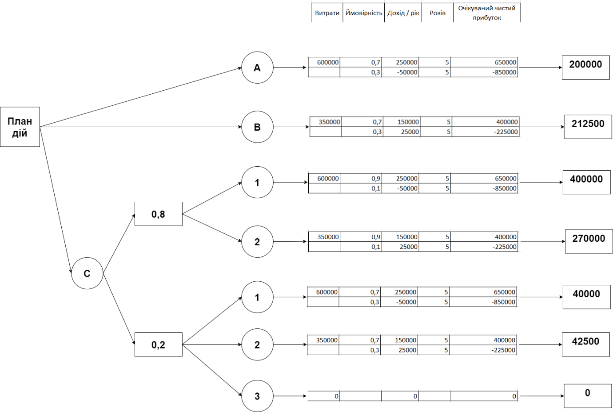

Варіанти розвитку подій:

1. Немає потреби у додатковому доході (є можливість зачекати)

Зачекати 1 рік, що збільшить шанс успіху для будівництва заводів на `(0.7 - 0.8 * 0.9) * 100% = 2%` та знизить шанс невдачі до `0.8%`

1) Якщо інформація буде позитивною, то будувати великий завод, оскільки вага цієї альтернативи найбільша

2) Якщо інформація буде негативною, то не будувати завод взагалі, оскільки ризики будівництва будуть надто великими

2. Є потреба у доході (немає можливості чекати)

Одразу будувати маленький завод, оскільки вага цієї гілки дерева найбільша (саме у випадку якщо треба будувати одразу).

**Лістинг програми:**

import numpy as np  
  
  
# Варіанти будівництва заводів  
# [Ціна будівництва, ймовірність попиту, дохід за рік]  
A = [600000, [0.7, 0.3], [250000, -50000]]  
B = [350000, [0.7, 0.3], [150000, 25000]]  
C1 = [600000, [0.9 * 0.8, 0.1 * 0.8], [250000, -50000]]  
C2 = [350000, [0.9 * 0.8, 0.1 * 0.8], [150000, 25000]]  
C3 = [600000, [0.9 * 0.2, 0.1 * 0.2], [250000, -50000]]  
C4 = [350000, [0.9 * 0.2, 0.1 * 0.2], [150000, 25000]]  
  
tree = [A, B, C1, C2, C3, C4]  
  
  
def calculate_expected_incomes(tree):  
 result_incomes = []  
  
 results = []  
 for i in range(len(tree)):  
 temp_results = []  
 branch = tree[i]  
  
 for j in range(2):  
 price = branch[0]  
 profit = branch[2][j]  
 probability = branch[1][j]  
  
 temp_results.append([  
 branch[0],  
 probability,  
 profit,  
 profit * 5 - price,  
 probability * (profit * 5 - price),  
 ])  
  
 expected_income_full = np.sum(temp_results, axis=0)[4]  
 result_incomes.append(expected_income_full)  
  
 results.append(temp_results)  
  
 return results, result_incomes  
  
  
def display_results(results, result_incomes):  
 for i in range(len(results)):  
 print("\nВаріант №" + str(i + 1))  
 print(f"Очікуваний чистий дохід за весь період {round(result_incomes[i], 2)}")  
  
 print("\nВаріант №" + str(len(results) + 1))  
 print("Не будувати завод")  
  
  
results, result_incomes = calculate_expected_incomes(tree)  
  
display_results(results, result_incomes)

Результат:

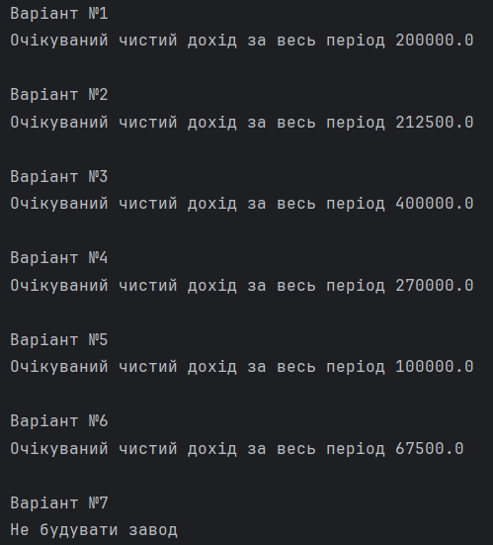

**Висновок:** У ході лабораторної роботи я опанував методи прийняття рішення в умовах ризиків і отримав навички пошуку раціональних рішень в умовах ризику з використанням пакета MS Excel та реалізував дані обчислення програмно.